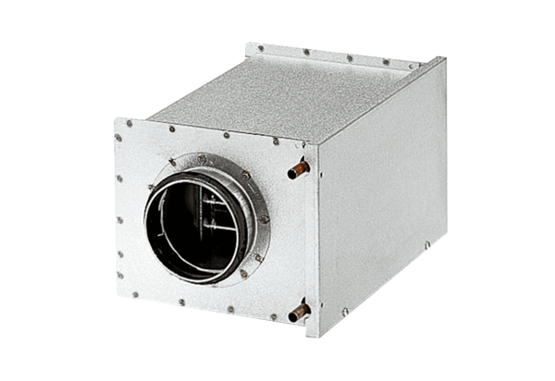Водяной калорифер WRH 16-2Комплект поставки: 1 штукАссортимент: C
Номер артикула: 0082.0118Изготовитель: MAICO

